TERCERA REUNIÓN MINISTROS EN MATERIA DE OEA/Ser.K/XLIX.3
SEGURIDAD PÚBLICA DE LAS AMÉRICAS (MISPA III) MISPA III/INF. 18/11
17 y 18 de noviembre de 2011 18 noviembre 2011
Puerto España, Trinidad y Tobago Original: inglés
________________________________________________________________________________

DISCURSO DE CLAUSURA
DEL
EXCELENTÍSIMO SENADOR JOHN C. E. SANDY (BRIGADIER JUBILADO)
MINISTRO DE SEGURIDAD NACIONAL
EN LA
SESIÓN DE CLAUSURA DE LA TERCERA REUNIÓN DE MINISTROS EN MATERIA DE SEGURIDAD PÚBLICA DE LAS AMÉRICAS (MISPA-III)

Puerto España, Trinidad y Tobago
18 de noviembre de 2011

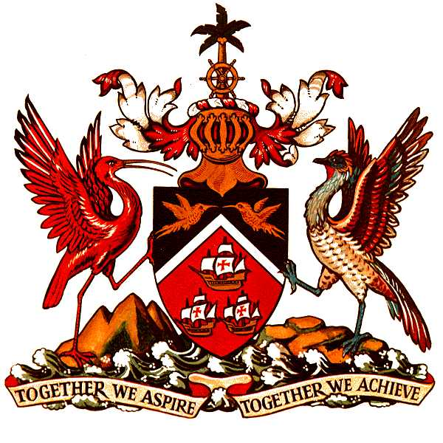

Discurso de clausura
del
Excelentísimo Senador John C. E. Sandy (Brigadier jubilado)
Ministro de Seguridad Nacional
en la
Sesión de clausura de la Tercera Reunión de Ministros en Materia de Seguridad Pública de las Américas (MISPA-III)

Embajador Albert Ramdin, Secretario General Adjunto de la Organización de los Estados Americanos;
Excelentísimos Ministros responsables de la Seguridad Pública en los Estados Miembros de la OEA;
Otros Jefes de Delegación ante la OEA;
Señores Delegados;
Representantes de Observadores Permanentes ante la OEA;
Representantes de organismos internacionales;
Invitados especiales;
Miembros de los medios de comunicación;
Damas y caballeros,

Buenas tardes.

Una vez más, tengo el honor de dirigirme a ustedes en esta ceremonia de clausura de la Tercera Reunión de Ministros en Materia de Seguridad Pública de las Américas (MISPA-III).

Los cambios observados en materia de seguridad internacional en los últimos diez años han sido claramente más trascendentes que antes y han requerido la adopción de una estrategia dinámica para combatir el crimen y gestionar los cuerpos de policía.

Indudablemente, la delincuencia es un grave obstáculo para la paz y el desarrollo de una nación. No sólo provoca desolación a las víctimas y sus familias, sino que impide que se aprovechen los recursos productivos. Por ello nos vemos obligados a fortalecer el mantenimiento del orden público, la aplicación de las leyes y otros órganos de justicia penal para hacer frente a este desafío.

Todos los que estamos aquí reunidos desde hace dos días, como representantes de la Organización de los Estados Americanos y otros organismos internacionales y del sector privado, hemos reconocido la oportunidad que se presenta en esta tercera reunión MISPA; una oportunidad para reafirmar nuestro compromiso por la seguridad pública en las Américas.

La seguridad pública es deber y obligación exclusiva del Estado, fortalece el Estado de derecho y tiene como fin salvaguardar la integridad y seguridad de las personas y proteger el disfrute de todos sus derechos. Estos dos días hemos abordado el tema de la “gestión de la policía” porque existe el consenso de que se necesita un plan sólido para mejorar una de las instituciones responsable de proteger y servir a nuestros ciudadanos y construir comunidades más seguras.

Esta tarde, me complace informar que gracias a las experiencias que hemos compartido, hemos tomado las medidas necesarias para ‘promover la modernización de la gestión policial, incorporando la transparencia y la rendición de cuentas, fortalecer la profesionalización de los cuerpos de seguridad y mejorar las condiciones de vida y de trabajo de quienes los integran’.

Las “Recomendaciones de Puerto España sobre gestión de la policía” que hemos adoptado como documento final de esta reunión es ese plan al que me he referido anteriormente. Quiero agradecerles por su apoyo a este documento. La modernización y profesionalización de las instituciones policiales, a través de la capacitación, una mejor tecnología y alianzas más amplias en un marco democrático es un anhelo de todos.

Así pues, corresponde a cada uno de nuestros estados aplicar las recomendaciones que redundarán en una mayor seguridad pública en nuestros países e inevitablemente en nuestra región.

Hemos aprobado también el “Documento de Puerto España: institucionalización del proceso MISPA”. Todos reconocemos la importancia de este documento que no sólo representa la concretización de este foro hemisférico, sino que también nos indica el rumbo a seguir en el período de dos años entre las reuniones. Es una guía para la implementación de todo lo que hemos afirmado y recomendado, y representa una garantía de que cuando nos reunamos de nuevo en Colombia en 2013, los ministros estarán en condiciones de evaluar su labor en los dos años precedentes. Trinidad y Tobago se congratula de que este documento propuesto por México, el primer anfitrión de la MISPA, lleve el nombre de Puerto España, donde fue aprobado.

Los invito, damas y caballeros, a seguir adelante con un espíritu de cooperación y coordinación, teniendo en mente estos documentos finales.

Habiendo dicho lo anterior, damas y caballeros, permítanme agradecer a todos ustedes por haber contribuido al éxito de esta reunión.

En primer término, quiero agradecer a la Secretaría General de la Organización de los Estados Americanos por la asistencia brindada al Gobierno de Trinidad y Tobago en la coordinación de esta reunión. A través de usted, Embajador Ramdin, queremos también expresar nuestro agradecimiento al Secretario General, José Miguel Insulza, por habernos acompañado en esta ocasión. Asimismo, agradecemos al Embajador Adam Blackwell y al Departamento de Seguridad Pública por todo el trabajo hecho en Washington, D. C. como preparación de esta reunión.

Agradecemos especialmente también a los vicepresidentes y a los relatores, y todos los Estados Miembros que moderaron y expusieron durante las diversas sesiones. Gracias por las útiles ideas que presentaron y que generaron un vivo diálogo y debate estos dos días. Quiero agradecer también a mis colegas y jefes de delegación por la franqueza y el espíritu de cooperación que mostraron en los debates. Hemos avanzado porque estamos comprometidos con estos ideales. El éxito de esta reunión es un indicio de que nuestra alianza y cooperación por la seguridad pública sigue consolidándose.

Por último, damas y caballeros, quiero expresar también mi más sincero agradecimiento a los coordinadores nacionales de esta reunión: la señora Antoinette Lucas-Andrews, Asesora de Asuntos Internacionales, Ministerio de Seguridad Nacional, y la señora Sharon Alfred y su equipo de excelentes colaboradores (seguridad, enlace, transporte, administración, técnicos, intérpretes) por la excelente labor que permitió hacer posible esta reunión.

Distinguidos delegados, en nombre del Gobierno de la República de Trinidad y Tobago, les deseo un buen viaje de regreso a sus lugares de origen, donde quiera que sea, en el continente o en el resto del mundo.

Declaro pues clausurados los trabajos de esta Tercera Reunión de Ministros en Materia de Seguridad Pública de las Américas.

Muchas gracias, damas y caballeros.

input.doc

